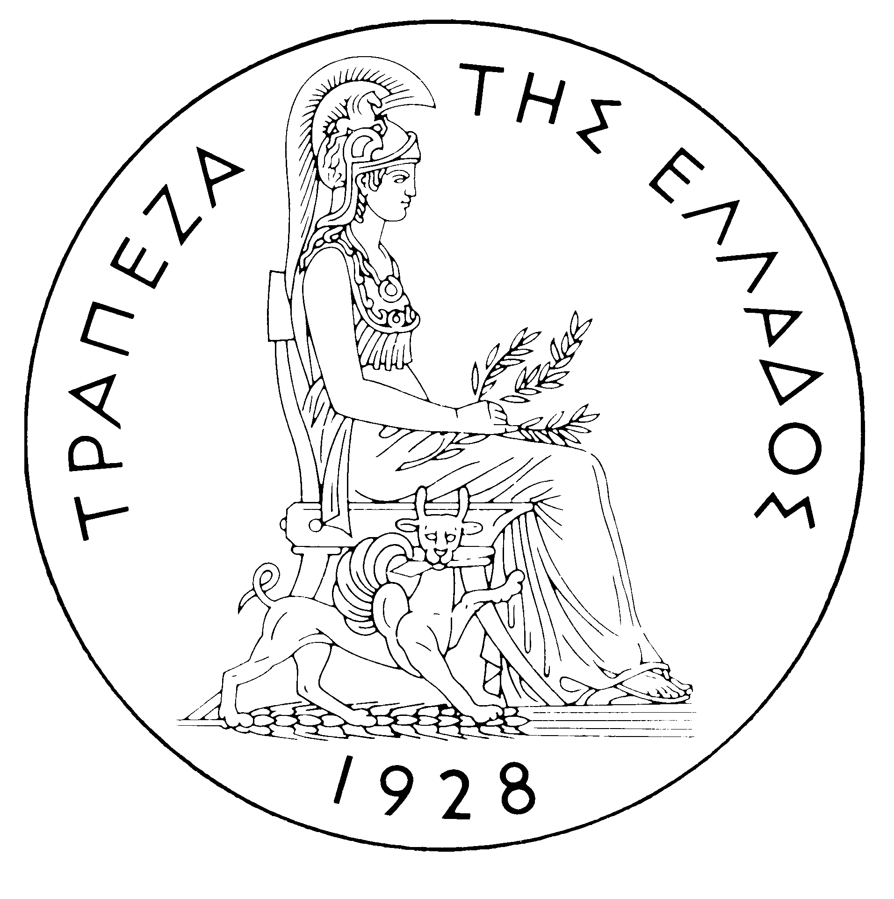
ΤΡΑΠΕΖΑ ΤΗΣ ΕΛΛΑΔΟΣ

ΔΕΛΤΙΟ ΤΥΠΟΥ

Αθήνα, 14 Φεβρουαρίου 2003

Θέμα: Ισοζύγιο Πληρωμών: ΔΕΚΕΜΒΡΙΟΣ 2002

Ισοζύγιο Τρεχουσών Συναλλαγών

Tο Δεκέμβριο του 2002 το ισοζύγιο τρεχουσών συναλλαγών παρουσίασε έλλειμμα 1.556 εκατ. ευρώ, κατά 447 εκατ. ευρώ υψηλότερο εκείνου του ίδιου μήνα του προηγούμενου έτους. Η εξέλιξη αυτή ήταν αποτέλεσμα αφενός της διεύρυνσης του εμπορικού ελλείμματος και αφετέρου του περιορισμού του πλεονάσματος του ισοζυγίου των υπηρεσιών. Επίσης, αυξήθηκε και το έλλειμμα του ισοζυγίου των εισοδημάτων. Αντίθετα, το πλεόνασμα του ισοζυγίου των μεταβιβάσεων διευρύνθηκε.

Ειδικότερα, η σημαντική αύξηση της δαπάνης για καθαρές εισαγωγές καυσίμων το μήνα Δεκέμβριο ήταν ο κύριος λόγος της αύξησης του εμπορικού ελλείμματος. Παράλληλα διευρύνθηκε ελαφρά και το εμπορικό έλλειμμα των αγαθών εκτός καυσίμων. Ο περιορισμός του πλεονάσματος του ισοζυγίου των υπηρεσιών προήλθε κυρίως από την εμφανιζόμενη σημαντική μείωση των καθαρών εισπράξεων από ταξιδιωτικές υπηρεσίες. Υπενθυμίζεται ότι οι ταξιδιωτικές εισπράξεις και πληρωμές από το Μάιο του 2002 υπολογίζονται με βάση δειγματοληπτική έρευνα (''έρευνα συνόρων'') και όχι με βάση τα στοιχεία που αναγγέλλουν οι τράπεζες. Η μεγάλη μείωση που παρατηρείται το μήνα Δεκέμβριο του 2002 (όπως και το Νοέμβριο) τόσο στις καταγραφόμενες εισπράξεις όσο και στις αντίστοιχες πληρωμές οφείλεται σε μεγάλο βαθμό στο γεγονός ότι αυτές αφορούν δαπάνες που έγιναν από τους ταξιδιώτες το συγκεκριμένο μήνα, ενώ το 2001, σύμφωνα με τη μέθοδο που τότε εφαρμοζόταν, οι σχετικές χρηματικές ροές που καταγράφονταν μέσω του τραπεζικού συστήματος για το μήνα αναφοράς είναι δυνατόν να περιελάμβαναν και δαπάνες ταξιδιωτών που έγιναν σε προηγούμενους μήνες. Για το λόγο αυτό τα σχετικά στοιχεία δεν είναι συγκρίσιμα με τα αντίστοιχα του προηγούμενου έτους. Το έλλειμμα του ισοζυγίου των εισοδημάτων αυξήθηκε το Δεκέμβριο του 2002 λόγω της ανόδου των καθαρών πληρωμών για τόκους, μερίσματα και κέρδη. Τέλος, η άνοδος του πλεονάσματος του ισοζυγίου των μεταβιβάσεων αντανακλά την άνοδο των καθαρών εισπράξεων της γενικής κυβέρνησης (κυρίως καθαρών μεταβιβάσεων από την ΕΕ) το μήνα αυτό.

Το 2002 (σύνολο έτους) το έλλειμμα του ισοζυγίου τρεχουσών συναλλαγών αυξήθηκε κατά 951 εκατ. ευρώ έναντι εκείνου του προηγούμενου έτους και διαμορφώθηκε σε 9.120 εκατ. ευρώ. Η εξέλιξη αυτή αντανακλά κυρίως τη διεύρυνση του ελλείμματος του εμπορικού ισοζυγίου και τον περιορισμό του πλεονάσματος του ισοζυγίου των μεταβιβάσεων. Η διεύρυνση του εμπορικού ελλείμματος προκύπτει από την αύξηση τόσο του ελλείμματος του ισοζυγίου των αγαθών εκτός καυσίμων όσο και των καθαρών εισαγωγών καυσίμων. Μικρή αύξηση παρατηρήθηκε και στο έλλειμμα του ισοζυγίου των εισοδημάτων. Οι εξελίξεις αυτές αντισταθμίστηκαν εν μέρει από τη σημαντική άνοδο του πλεονάσματος του ισοζυγίου των υπηρεσιών.

Το εμπορικό έλλειμμα εκτός καυσίμων αυξήθηκε κατά 589 εκατ. ευρώ το 2002, λόγω της σημαντικής μείωσης (κατά 584 εκατ. ευρώ) των εισπράξεων από εξαγωγές, ενώ οι πληρωμές για εισαγωγές παρέμειναν στάσιμες. Ταυτόχρονα, οι καθαρές εισαγωγές καυσίμων αυξήθηκαν κατά 508 εκατ. ευρώ.

Το πλεόνασμα του ισοζυγίου των υπηρεσιών αυξήθηκε το 2002, καθώς η μείωση των καθαρών εισπράξεων από μεταφορικές υπηρεσίες υπεραντισταθμίστηκε από την εμφανιζόμενη σημαντική άνοδο των καθαρών εισπράξεων από ταξιδιωτικές υπηρεσίες, η οποία εν μέρει οφείλεται στην αλλαγή της μεθοδολογίας καταγραφής των μεγεθών του ταξιδιωτικού ισοζυγίου που αναφέρθηκε προηγουμένως. Επιπλέον, με την κατάρτιση του ισοζυγίου του Δεκεμβρίου 2002 αναθεωρήθηκαν τα στοιχεία για τις ταξιδιωτικές υπηρεσίες που αφορούν και προηγούμενους μήνες του 2002. Συγκεκριμένα, για μεν την περίοδο Μαΐου -Οκτωβρίου 2002 τα στοιχεία επανεκτιμήθηκαν διορθώνοντας τα ποσά για τις δαπάνες των κατοίκων και των μη κατοίκων, τα οποία με βάση την έρευνα των συνόρων είχαν αρχικά καταγραφεί στο μήνα αναφοράς, ενώ με βάση τις ημέρες παραμονής των ταξιδιωτών τελικά προκύπτει ότι αφορούν εν μέρει και τον προηγούμενο μήνα. Η επανεκτίμηση αυτή δεν επηρέασε τα συνολικά ποσά για το δωδεκάμηνο. Για την περίοδο Ιανουαρίου -Απριλίου 2002, όμως, τα στοιχεία αναθεωρήθηκαν συνολικά προς τα κάτω, έτσι ώστε για ολόκληρο το 2002 τα μηνιαία στοιχεία να είναι συγκρίσιμα μεταξύ τους και συνεπή με το εποχικό πρότυπο που προκύπτει από την έρευνα συνόρων. Για την αναθεώρηση αυτή ελήφθησαν υπόψη η κατά κεφαλήν δαπάνη των ταξιδιωτών και η εποχικότητα των αφίξεων -αναχωρήσεων όπως εκτιμώνται με βάση την έρευνα συνόρων. Τονίζεται και πάλι, πάντως, ότι τα στοιχεία για ολόκληρο το 2002 ΔΕΝ ΕΙΝΑΙ ΣΥΓΚΡΙΣΙΜΑ με εκείνα για το 2001.

Το έλλειμμα του ισοζυγίου των εισοδημάτων διευρύνθηκε το 2002, αφενός λόγω της μείωσης των καθαρών εισπράξεων από αμοιβές και μισθούς και αφετέρου λόγω της μικρής ανόδου των καθαρών πληρωμών για τόκους μερίσματα, κέρδη. Τέλος, στον περιορισμό του πλεονάσματος του ισοζυγίου των μεταβιβάσεων συνέβαλε η μείωση τόσο των καθαρών εισπράξεων των λοιπών (εκτός γενικής κυβέρνησης) τομέων, όσο και των καθαρών μεταβιβάσεων από την ΕΕ. Υπενθυμίζεται ότι από το Σεπτέμβριο του 2002 καταγράφονται χωριστά -- και όχι σε καθαρή βάση, όπως κατά το παρελθόν -- οι εισπράξεις και οι πληρωμές της γενικής κυβέρνησης από και προς την ΕΕ. Παράλληλα, τα στοιχεία που αφορούν τις προηγούμενες περιόδους αναθεωρήθηκαν ανάλογα ώστε να είναι συγκρίσιμα με τα νέα στοιχεία.

Ισοζύγιο Χρηματοοικονομικών Συναλλαγών

Τον Δεκέμβριο του 2002 οι άμεσες επενδύσεις κατοίκων στο εξωτερικό ανήλθαν σε 150 εκατ. ευρώ από τα οποία τα 101 εκατ. ευρώ αφορούν την εξαγορά της BP Κύπρου από τα ΕΛΠΕ. Στην κατηγορία των επενδύσεων χαρτοφυλακίου παρατηρήθηκε μικρή καθαρή εκροή ύψους 46 εκατ. ευρώ, ως αποτέλεσμα της σημαντικής εκροής κεφαλαίων κατοίκων για αγορά κυρίως ομολόγων, η οποία όμως σε μεγάλο βαθμό αντισταθμίστηκε από την εισροή κεφαλαίων μη κατοίκων για την αγορά ελληνικών ομολόγων και μετοχών. Όσον αφορά τις λοιπές επενδύσεις, παρατηρήθηκε καθαρή εισροή ύψους 2.030 εκατ. ευρώ η οποία συνδέεται κυρίως με την αύξηση των καταθέσεων και των τοποθετήσεων σε repos από μη κατοίκους.

Το 2002 παρατηρήθηκε καθαρή εκροή ύψους 643 εκατ. ευρώ στην κατηγορία των αμέσων επενδύσεων, η οποία αφορά κυρίως επενδύσεις στο εξωτερικό από κατοίκους. Την ίδια περίοδο σημειώθηκε σημαντική καθαρή εισροή ύψους 10.938 εκατ. ευρώ στην κατηγορία των επενδύσεων χαρτοφυλακίου. Η εξέλιξη αυτή συνδέεται με τη σημαντική εισροή κεφαλαίων ξένων επενδυτών, κυρίως για την αγορά ελληνικών ομολόγων και δευτερευόντως για την αγορά μετοχών. Επισημαίνεται ότι αξιοσημείωτη είναι και η εκροή κεφαλαίων για αγορά κυρίως ομολόγων από Έλληνες επενδυτές. Η στροφή των ξένων και των Ελλήνων επενδυτών στην αγορά ομολόγων είναι αποτέλεσμα της επιφυλακτικότητας με την οποία οι επενδυτές αντιμετωπίζουν τις διεθνείς χρηματιστηριακές αγορές. Τέλος στην κατηγορία των λοιπών επενδύσεων σημειώθηκε καθαρή εισροή 1.999 εκατ. ευρώ. Η εξέλιξη αυτή συνδέεται με το γεγονός ότι τόσο οι μη κάτοικοι όσο και οι κάτοικοι αύξησαν σημαντικά τις καταθέσεις τους και τις τοποθετήσεις τους σε repos, οι πρώτοι στο εξωτερικό και οι δεύτεροι στην Ελλάδα. Επιπλέον, όσον αφορά τις υποχρεώσεις, πρέπει να σημειωθεί ότι η αποπληρωμή δανείων από τον τομέα της γενικής κυβέρνησης υπήρξε ιδιαίτερα σημαντική (4.510 εκατ. ευρώ).

Στο τέλος του 2002 τα συναλλαγματικά διαθέσιμα της χώρας διαμορφώθηκαν σε 9 δισεκ. ευρώ, έναντι 7 δισεκ. ευρώ στο τέλος του 2001. (Υπενθυμίζεται ότι, από την ένταξη της Ελλάδος στη ζώνη του ευρώ τον Ιανουάριο του 2001, τα συναλλαγματικά διαθέσιμα, σύμφωνα με τον ορισμό της Ευρωπαϊκής Κεντρικής Τράπεζας, περιλαμβάνουν μόνο το νομισματικό χρυσό, τη "συναλλαγματική θέση" στο Διεθνές Νομισματικό Ταμείο, τα "ειδικά τραβηκτικά δικαιώματα" και τις απαιτήσεις της Τράπεζας της Ελλάδος σε ξένο νόμισμα έναντι κατοίκων χωρών εκτός της ζώνης του ευρώ. Αντίθετα, δεν περιλαμβάνουν τις απαιτήσεις σε ευρώ έναντι κατοίκων χωρών εκτός της ζώνης του ευρώ, τις απαιτήσεις σε συνάλλαγμα και σε ευρώ έναντι κατοίκων χωρών της ζώνης του ευρώ, και τη συμμετοχή της Τράπεζας της Ελλάδος στο κεφάλαιο και στα συναλλαγματικά διαθέσιμα της ΕΚΤ.)

Σημείωση: Τα στατιστικά στοιχεία για το Ισοζύγιο Πληρωμών του Ιανουαρίου 2003 θα ανακοινωθούν στις 17 Μαρτίου 2003.

